Skila skal skýrslu á íslensku á pdf formi.

1. Inngangur og lokaorð: 15%

2. Frumgerðir í Figma: 15%

3. Notendaprófanir: 15%

4. Klasarit: 20%

5. Siglingarit: 15%

6. Forritunarreglur: 10%

7. Snyrtileg uppsetning, innihaldsríkur texti og forsíða: 10%



VNL1

Hönnunarskýrsla

**Maí, 2019**

**Nafn nemanda:** Guðmundur Ingi Jónsson

**Kennitala:** 170696-2559

**Umsjón**: Arnar Ingi Gunnarsson

# Inngangur

# Frumgerðir í Figma

<https://www.figma.com/file/OXBPoHxuEasJoMjuiXyiKv9a/T%C3%A6ki?node-id=1%3A35>

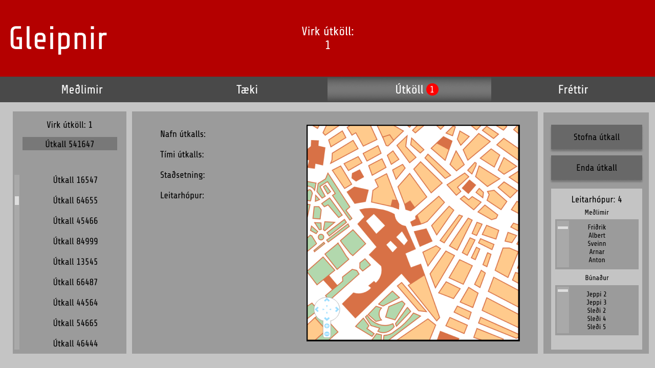

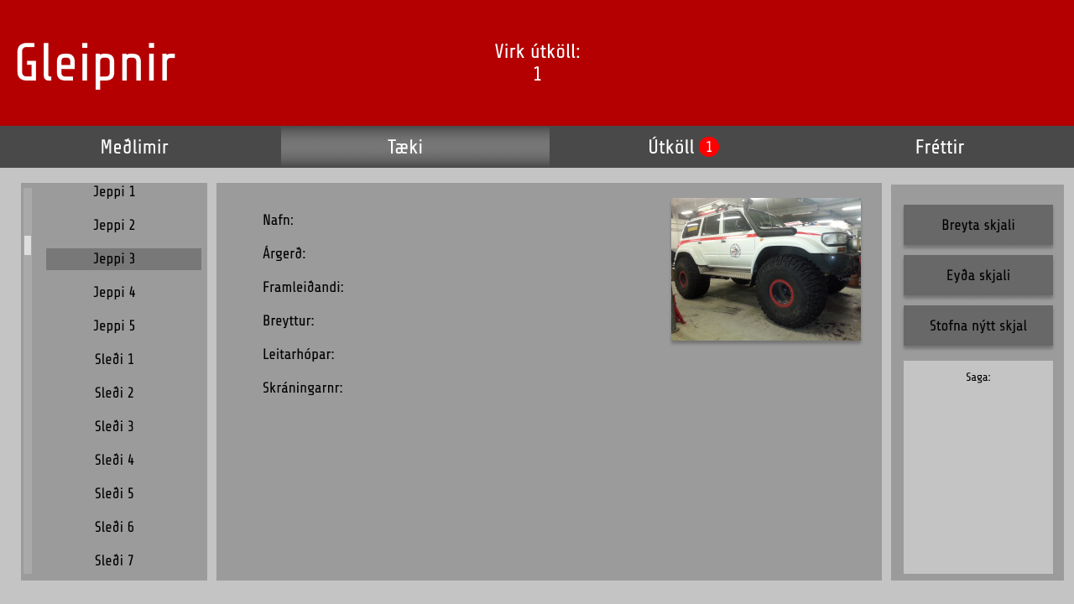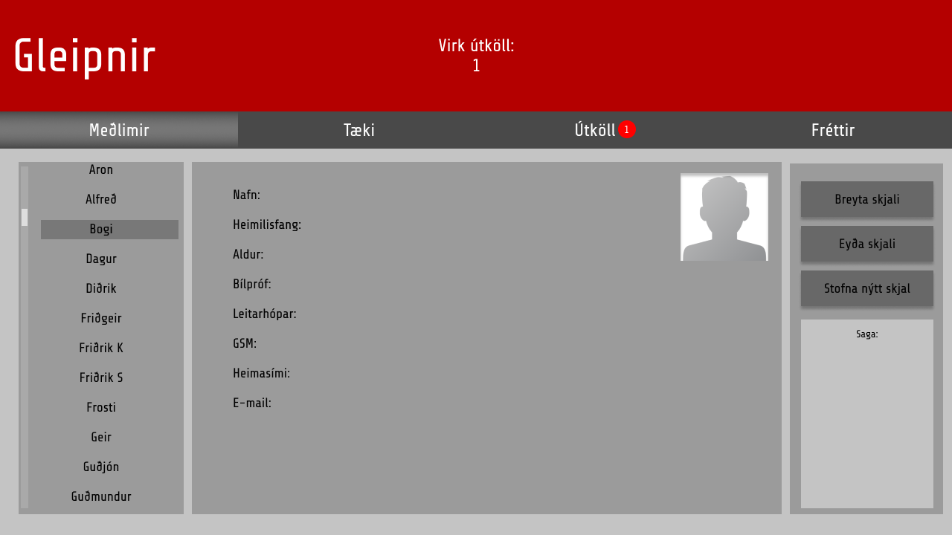

# Notendaprófanir

# Klasarit

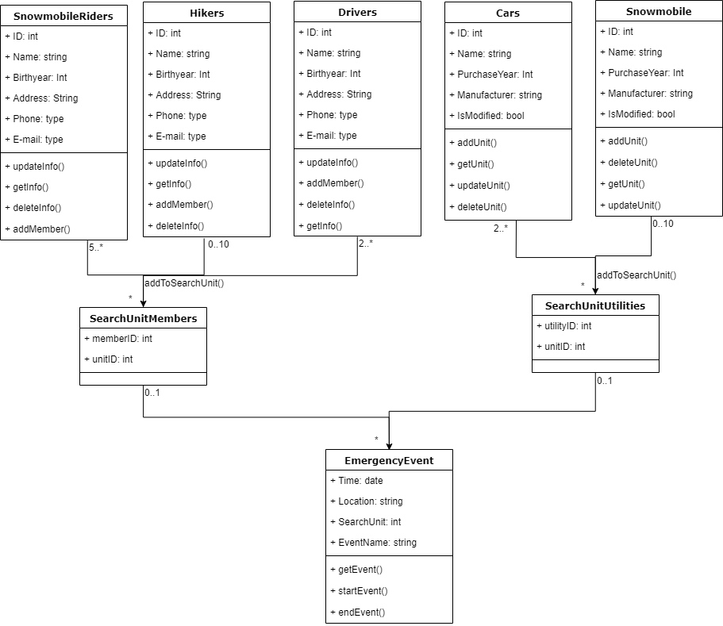

# Siglingarit

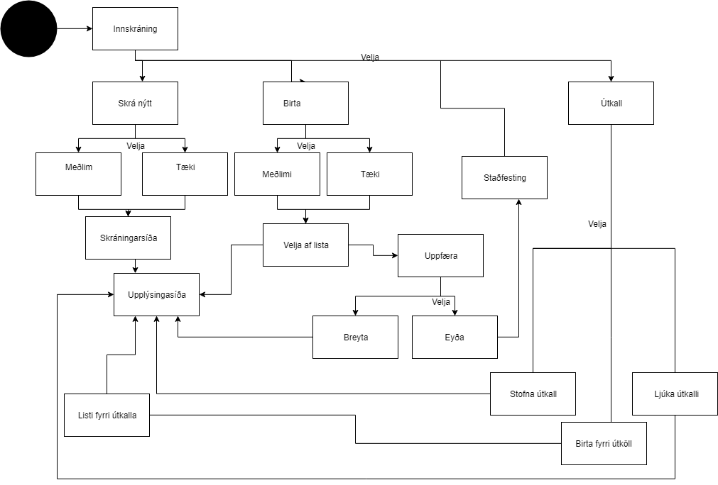

# Forritunarreglur

# Lokaorð